Servicios.
Unidad de Comunicaciones
- Página web del ISDEMU
Para el 2019 la página web ha recibido 9.299 visitantes es decir el 81,9 % y 2.051 que equivale al 18.1% de visitantes que retornaron a la página Institucional.
Se reportaron 9.260 usuarias y usuarios nuevos, con 13.146 sesiones registradas y un porcentaje de rebote del 63,35% recordando que los porcentajes de rebote del año pasado son menores este año, esto se debe a las fechas conmemorativas y que nuestro público meta tiene mayor acceso a las redes sociales específicamente a Facebook.
Las usuarias y los usuarios miran 2 páginas en 30 minutos y se cuenta con 37 usuarias y usuarios activos en un día, en 7 días se reciben 1.157 usuarias/os, mencionar que estos datos son más altos cuando son fechas conmemorativas como el 8 de marzo y actividades institucionales.
Las edades de las personas que visitan la página Institucional: con un 47% tienen de 25 a 34 años y de 35 a 44 años un porcentaje de 21,44%. El porcentaje de mujeres que visitan la página es 4.028 es decir el 74,9% y el 25.1% son hombres - 1,347.
En comparación al último trimestre del año 2018, ha incrementado al 16,67% las visitas de personas de 25 a 34 años. Estos datos indican que mayor número de personas está informada o tiene el interés de los servicios que brinda la Institución.
El estándar más visitado Directorio de Funcionarios y le sigue el estándar de Informes exigidos por disposición legal.
El estándar más descargado es el de contrataciones y adquisiciones y los documentos más descargados es la Ley de Igualdad, Equidad y Erradicación de la Discriminación.
Link biblioteca virtual
www.isdemu.gob.sv/index.php?option=com_phocadownload&view=section&id=5%3Abiblioteca&Itemid=234&lang=es&Itemid=234
Link noticias ciudadanía: www.isdemu.gob.sv/index.php?option=com_content&view=category&id=1&Itemid=77&lang=s
Link transparencia:
https://www.transparencia.gob.sv/institutions/instituto-salvadoreno-para-el-desarrollo-de-la-mujer

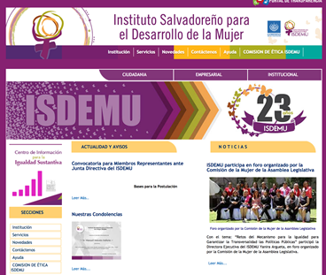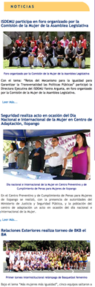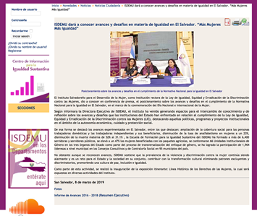

Portal de transparencia
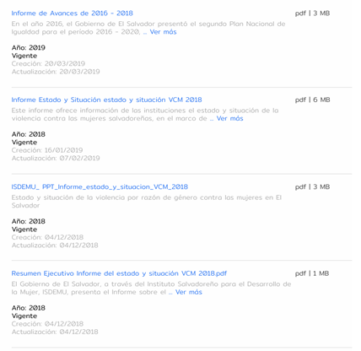
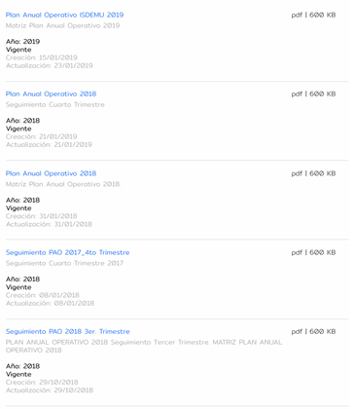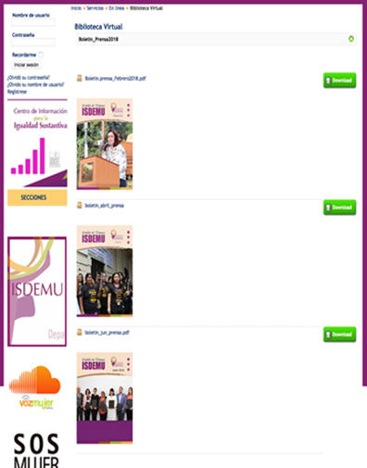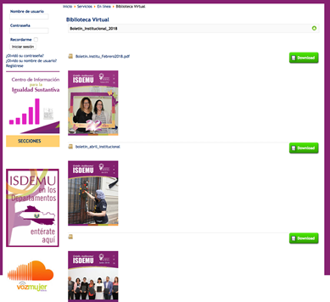
• Facebook
En la fans page se cuenta con 13,225 seguidoras y seguidores, el primer trimestre del año pasado se contaba con 10,151. El total de me gustas en la fans page es de 13,082.

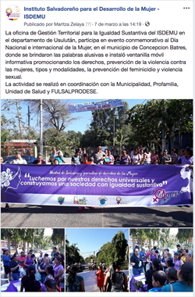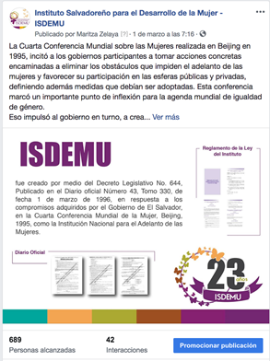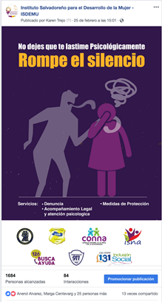

- Twitter
El twitter institucional cuenta con 15,3 mil seguidoras y seguidores, con 2.125 visitas al perfil y con 71,5 mil impresiones. En el mes de enero se tuvo 268 seguidoras y seguidores nuevos y 32,2 mil impresiones. En Febrero: visitas al perfil 35, menciones 6 seguidoras y seguidores nuevos 389 e Impresiones de tweets 14,3 mil. Para Marzo: Tweets 75, Visitas al perfil 2.090, Nuevos seguidores 183, Menciones 341.

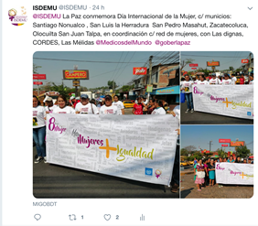
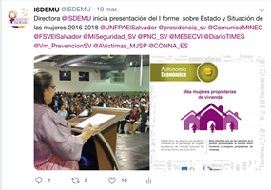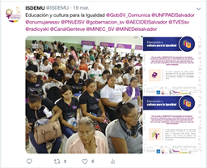

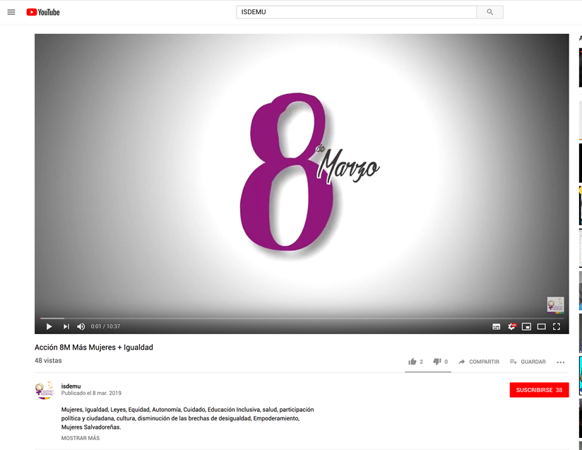

- Capsulas informativa “voz mujer” (del 21 de enero al 29 de marzo de 2018)

PROGRAMACIÓN VOZ MUJER 2019
(PRIMER TRIMESTRE)
Num | Trans | Produ | Enero | Tema
1 | 3 | 1 | Lun 21 ene – Mie 23 ene | Inicio de temporada
2 | 6 | 2 | Mie 23 ene – Vie 25 ene | Inicio año escolar
3 | 9 | 3 | Lun 28 ene – Mie 30 ene | Participación política de las mujeres I
4 | 12 | 4 | Mie 30 ene – Vie 01 feb | Participación política de las mujeres II
Num | Trans | Produ | Febrero | Tema
5 | 15 | 5 | Lun 04 feb – Mie 06 feb | Violentometro político I
6 | 18 | 6 | Mie 06 feb – Vie 08 feb | Violentometro político II
7 | 21 | 7 | Lun 11 feb – Mie 13 feb | Amor Romántico
8 | 24 | 8 | Mie 13 feb – Vie 15 feb | Noviazgo
9 | 27 | 9 | Lun 18 feb – Mie 20 feb | Amor y control
10 | 30 | 10 | Mie 20 feb – Vie 22 feb | Nuevos discursos entorno al amor
11 | 33 | 11 | Lun 25 feb – Mie 27feb | Aniversario ISDEMU
12 | 36 | 12 | Mie 27 feb – Vie 01 mar | Aniversario ISDEMU
Num | Trans | Produ | marzo | Tema
13 | 39 | 13 | Lun 04 mar – Mie 06 mar | Día de la mujer I
14 | 42 | 14 | Mie 06 mar – Vie 08 mar | Día de la mujer II
15 | 45 | 15 | Lun 11 mar – Mie 13 mar | Ciudadanía de las mujeres
16 | 48 | 16 | Mie 13 mar – Vie 15 mar | Educación
17 | 51 | 17 | Lun 18 mar – Mie 20 mar | Igualdad sustantiva
18 | 54 | 18 | Mie 20 mar – Vie 22 mar | Acceso al agua
19 | 57 | 19 | Lun 25 mar – Mie 27 mar | Mujeres defensoras
20 | 60 | 20 | Mie 27 mar – Vie 29 mar | Decálogo para periodistas

Link de Sounclound- programas Voz Mujer:
https://soundcloud.com/vozmujer

2019
Plan Operativo Anual del Portal de Transparencia
https://www.transparencia.gob.sv/institutions/instituto-salvadoreno-para-el-desarrollo-de-la-mujer/documents/plan-operativo-anual

Iniciativa enviada a la Asamblea Legislativa, en biblioteca virtual del Instituto
http://www.isdemu.gob.sv/index.php?option=com_phocadownload&view=category&id=200%3Ainforme-cedaw&Itemid=234&lang=es
Doc. Seguimiento PAO
https://www.transparencia.gob.sv/institutions/instituto-salvadoreno-para-el-desarrollo-de-la-mujer/documents/plan-operativo-anual

Portal de Transparencia en el estándar Servicios
https://www.transparencia.gob.sv/institutions/instituto-salvadoreno-para-el-desarrollo-de-la-mujer/services

Manual RRHH PDF
http://www.isdemu.gob.sv/index.php?option=com_phocadownload&view=category&id=609:ris_documentos2018&Itemid=234

Envío el link del video 8 de marzo_2019
https://www.youtube.com/watch?v=wm0bv9esNPw
link:
https://www.youtube.com/watch?v=wm0bv9esNPw
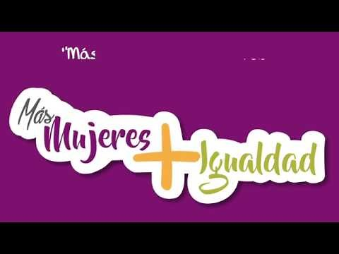 | Acción 8M Más Mujeres + Igualdad  Mujeres, Igualdad, Leyes, Equidad, Autonomía, Cuidado, Educación Inclusiva, salud, participación política y ciudadana, cultura, disminución de las brechas de desigualdad, Empoderamiento, Mujeres Salvadoreñas.  www.youtube.com

Biblioteca Virtual: Informe estado y situación de las mujeres 2016-2018
http://www.isdemu.gob.sv/index.php?option=com_phocadownload&view=category&id=617%3Aris_documentos2019&Itemid=234&lang=es

Videos ISDEMU canal de youtube.
https://www.youtube.com/watch?v=ZmpIT9go_LA
https://www.youtube.com/channel/UCefjrDNKfZSqdBHjldVHdYA

